**2021年南京医科大学移动教师集团优惠套餐活动办理通知**

为满足本校教职工移动教师集团用户的通话、上网需求，南京移动现针对本校教职工开展2021年教师集团用户活动，通知如下：

**一、活动办理对象**

去年已办理过优惠套餐，今年套餐到期用户

二、**活动办理方式**

资费与去年基本保持一致，请去年已办理或优惠套餐的教师用户扫描下面二维码，填写预约表单，后期移动营业厅会统一联系，统一咨询办理。

**1.预约表单二维码：**

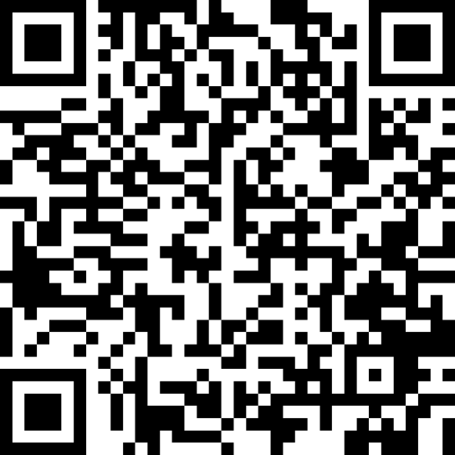

**2.现场咨询办理**

定于3月18日江宁校区德馨楼工会C212室现场服务，请有意向的教职工准备好本人教师资格证或本校教工卡现场咨询登记。

去年未参加活动的教职工，可现场咨询其它优惠活动（请携带教师资格证或本校教工卡）或微信扫描以下营业厅二维码，添加微信号：ykyd2021进行咨询。

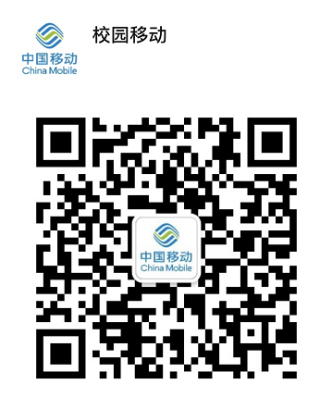联系电话：

吴店长：13621598598 张店长：13621598791 庞经理：13770338367